《安全评价报告信息公布表》
机构名称 | 重庆市安全生产科学研究有限公司 |  |  |  |  |  | 资质证号 |  |  | APJ-（渝）-001
委托单位 | 武山县兴中实业有限公司桦林加油站
项目名称 | 武山县兴中实业有限公司桦林加油站安全现状评价报告
项目类别 | □预评价 ☑现状评价 □验收评价 □ 其他
所属业务类别 |  | 危险化学品经营
安全评价过程控制情况
安全评价项目管理 | 项目组组长 |  |  |  |  | 技术负责人 |  |  |  |  | 过程控制负责人
安全评价项目管理 | 赵长军 |  |  |  |  | 刘国勇 |  |  |  |  | 冯皓
编制过程 | 报告编制人 |  |  | 报告提交日期 |  |  |  | 报告审核人 |  |  |  | 报告审批人
编制过程 | 李俊强 |  |  | 2024.3 |  |  |  | 李晓斌 |  |  |  | 徐茂
姓 名 | 认定专业 |  | 安全评价师从业识别卡/证书编号 |  |  |  |  | 注册安全工程师  注册证号 |  |  |  |  | 是否专职
赵长军 | 化工工艺 |  | 031076 |  |  |  |  | / |  |  |  |  | 是
李伟 | 机械 |  | 020783 |  |  |  |  | / |  |  |  |  | 是
田祖伟 | 安全 |  | 030719 |  |  |  |  | 55180193956 |  |  |  |  | 是
何文勋 | 化工工艺 |  | 033925 |  |  |  |  | / |  |  |  |  | 是
刘文娟 | 电气、自动化（仪表） |  | 019235 |  |  |  |  | 55140156484 |  |  |  |  | 是
李俊强 | 化工工艺 |  | 033925 |  |  |  |  | / |  |  |  |  | 是
薛国臣 | 化工工艺 |  | 025841 |  |  |  |  | 55130140246 |  |  |  |  | 是
孟萌萌 | 电气 |  | 019246 |  |  |  |  | / |  |  |  |  | 是
唐波 | 机械 |  | 035894 |  |  |  |  | / |  |  |  |  | 是
熊仁君 | 化工工艺 |  | 015225 |  |  |  |  | 55060013805 |  |  |  |  | 是
刘国勇 | 化工工艺 |  | 019234 |  |  |  |  | 55130140330 |  |  |  |  | 是
冯皓 | 化工机械 |  | 003832 |  |  |  |  | 55130140330 |  |  |  |  | 是
项目简介 | 项目简介：  该站罐区设站内罐区设4座30m3SF双层埋地卧式埋地储油罐，其中汽油罐2座，柴油罐2座，总罐容120m3，折标罐容90m3，加油罩棚下设置4台加油机，其中2台潜泵式汽油加油机，2台潜泵式柴油加油机，该加油站设有汽油卸油及加油油气回收系统，根据《汽车加油加气加氢站技术标准》（GB50156-2021）第3.0.9条的规定，该加油站为三级加油站。  现场勘察照片：  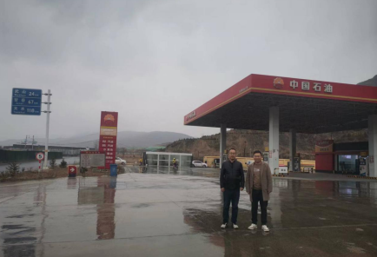
现场开展工作情况 | 勘验人员 |  | 勘验时间 |  | 勘验任务 |  |  |  | 勘验中的问题
现场开展工作情况 | 赵长军 |  | 2024.3.12 |  | 对加油站经营条件符合性进行检查 |  |  |  | 加油站营业室未配备应急灯；  卸油箱盖处未设置防碰撞产生火花的橡皮胶条；  视频监控信息保存时间不足90天；  油罐区未设置安全警示标志；  发电机油箱未设置静电接地线；  部分油罐人孔井内介质流向标识错误。
 | 李俊强

